Салихова Ольга Григорьевна
МБОУ ДОД «ДМШ им. В.В. Андреева» г. Нефтеюганск
Преподаватель

Методический доклад
«Вопросы совершенствования техники левой руки домриста».

Введение.
Невероятно большое количество недостатков в подготовке исполнителей, в частности, на домре, идет именно от начального периода этой подготовки. Доклад посвящён одному из наиболее важных разделов обучения игре на домре - работе левой руки исполнителя (развитие пальцевой беглости, совершенствование техники смены позиции, свободе действий руки, и т.д.). Все это зависит от правильной организации игровых движений исполнителя, от положения на инструменте как всей руки, так и отдельных ее частей, вплоть до каждого, отдельно взятого пальца, с учетом различия индивидуальных особенностей в строении руки играющего. Весьма важной представляется также подача в целом ряде случаев соответствующей вариантности приемов, с учетом их применения как на четырёхструнной, так и на трёхструнной домре. В практике подготовки исполнителей - домристов должно уделяется внимание многим важным сторонам целесообразной организации работы левой руки домриста. Доклад включает в себя следующие разделы:
- Функции пальцев левой руки.
- Постановка левой руки.
- Позиции.
- Аппликатура.
- Развитие беглости пальцев.
- Заключение
1.Функции пальцев левой руки.
Левая рука домриста выполняет большую работу - работа пальцев, развитие подвижности. У разных учеников руки различны: большие, маленькие; пальцы длинные, средние, короткие и т.д. Но при любом строении руки, функции пальцев домриста остаются одинаковыми. Большой палец руки выполняет следующие функции: 1) поддерживает гриф инструмента; 2) противопоставляет свое давление снизу вверх при нажатии струн пальцами на гриф;
3) при смене позиции скользит вдоль шейки инструмента, облегчая перемещение руки;
4) участвует в исполнении аккордов ( 3-х струнной домры).
Большой палец нельзя сильно прижимать к грифу это сковывает работу остальных пальцев, затрудняет смену позиции. Иногда допускается упругое положение большого пальца левой руки из-за слабого развития ее пальцев. Указательный палец - является определяющим и связующим со всеми остальными пальцами. Он более развит и подвижен, но по силе своей немного уступает среднему. Указательный палец выполняет:
1) прижатие струны на ладах;
2) смена положения на грифе;
3) боковое положение;
4) вертикальное движение вдоль грифа.
Средний палец (2) и безымянный (3) – выполняю те же функции. Эти пальцы поддаются физическому развитию и самостоятельности движений. Мизинец(4) – самый слабый и с трудом поддается развитию. Поэтому развивать и укреплять его надо с первых шагов обучения. Практика показывает, с каким трудом достается домристу исполнение какого-либо произведения или этюда, если у него слабо развит мизинец, если он не употребляется в аппликатуре, то тогда аппликатура усложняется , появляются лишние движения, нарушается музыкальная мысль нарушается темп, теряется чистота звука. Поэтому его необходимо развивать при проигрывании упражнений и этюдов. Конечно же функции пальцев тесно связаны с действиями кисти, предплечья и всей руки. Бывает пальцы руки активны, а кисть и рука находится в состоянии покоя. А может и наоборот. Нельзя крепко нажимать пальцами на струну. Ведет к зажатости. Слабо нельзя – теряется чистота звука.
Постановка левой руки.
Воспитание первоначальных навыков игры на домре – самый трудный и малоинтересный этап для ученика. Постановка – это многосторонний процесс. Здесь необходим контроль со стороны педагога и самоконтроль со стороны ученика. Необходима свободная посадка с инструментом, правильное положение рук, всего корпуса. Играющий на домре садиться на переднюю половину стула, не опрокидываться на спинку, слегка наклонить корпус вперед. Правую ногу кладут на левую, иногда наоборот. В 1 случае высокое положение домры, 2 – низкое. Корпус упруг, но не зажат. Положение рук должно обеспечить совершенно свободные действия кисти предплечья. Домру необходимо поставить так, чтобы удобно было работать и правой и левой руке. Головка инструмента на уровне плеча, левая рука не должна ощущать вес грифа.
С начало занимаемся постановкой правой руки, звукоизвлечением, далее постановкой левой руки. Начинаем учить упражнения - где цель выработать свободу в движении пальцев. Положение левой руки на инструменте:
1) ладонь не касается грифа; 2) гриф поддерживается большим пальцем и основанием первого пальца; 3) рука почти перпендикулярна к грифу; 4) локоть не прижимается к туловищу, а несколько отводится от корпуса.
Во время игры локоть слегка передвигается следуя за движением предплечья. Пальцы необходимо ставить на струну так, чтобы они как бы слегка ударяли ее, подобно молоточкам. Ставить пальцы следует ближе к порожкам (ладу).
Не следует сильно прижимать струну, так как это мешает развитию беглости, легкости; рука становится зажатой. Свободные от игры пальцы левой руки следует держать обязательно над струнами в полусогнутом положении, давая возможность им отдохнуть. При низком положении пальцев над струнами мы избегаем лишних движений и обеспечиваем лучшую координацию обеих рук, и достигаем хорошей беглости. Пальцы необходимо ставить на струну серединой подушечки. Ближе к ногтям.
О постановке пальцев.
Расставлять пальцы на грифе начинают с указательного. Сначала ставят 1,2,3,4.
3 и 4 пальцы в более неудобно положении, т.к. между 1 и 2 полутон, а далее 3,4 – тон. Лучше руки устанавливать выше 1 позиции, при этом 1 и 2 несколько оттягиваются назад. Удобнее для мизинца.
Упражнения - различного рода мелодические последования и пассажи, предназначенные для технической тренировки исполнителя. К упражнениям относятся гаммы, арпеджио, широкие интервальные скачки. Роль упражнений выполняют специальные пьесы-этюды, вокализы и т.д., которые имеют техническое и художественное значение.

Т.И. Вольская № 1,2.

Пальцы расставлены так, чтобы подушечки находились низко над своими ладами. При игре открытой струны ощущаем легкость в суставах пальцев и кисти. Падение игрового пальца четкое, броско активной ногтевой фаланги на твердую подушечку. Броску пальца придаем ускорение в падении. Суставы игрового пальца не скованны, гибки, после падения пальца возвращаемся к ощущению легкости в кисти. Игровой палец не отскакивает, а остается на полуприжатой струне. Слух настроен на охват интервала. Добиться четкой координации броска игрового пальца на лад с падением медиатора на струну.

Шнайдер «этюд».

Нисходящие последовательности способствуют закреплению центрального положения 2-3 го пальцев и 1- го (оттянутого) закрепляют оптимальную постановку левой руки.
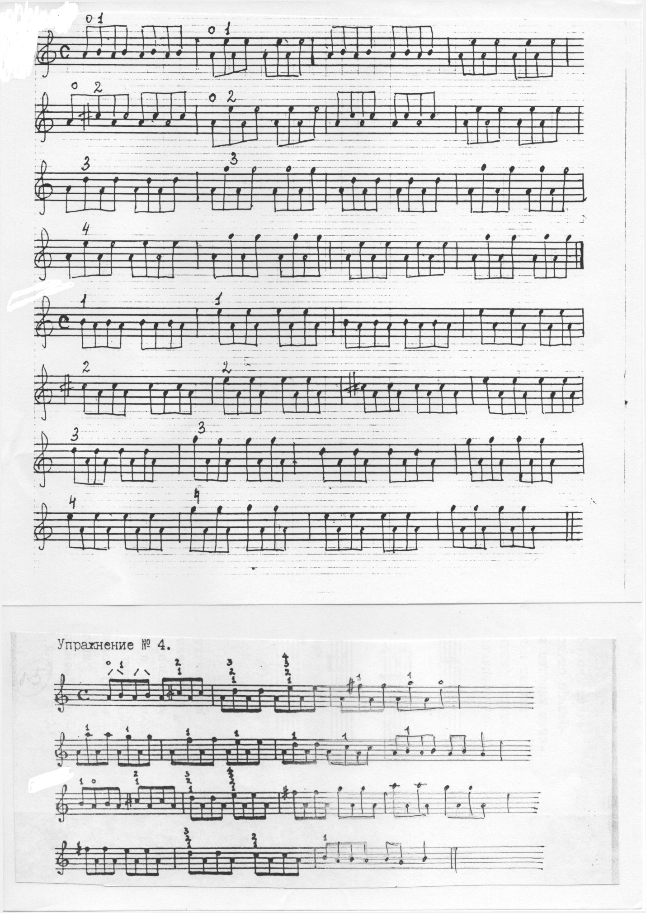
Т.И. Вольская № 3.

Осваиваем легкое движение вдоль грифа во время игры открытой струны. Важно отвлечь ученика от хватки грифа указательным и большим пальцами, приучить его к легкому поддерживанию грифа и такому же легкому скольжению вдоль него. Настройка слуха – на предслышания интервала скачка. Полезно тренироваться не глядя на гриф.

Вольская №4.

Смена позиций через открытую струну при работе только 1,2,3,4 пальцев. Форма игрового пальца не меняется, он не вытягивается, подушечка его находится низко над струной. Рука легко скользит вдоль грифа, ногтевая фаланга игрового пальца активно падает на нужный лад.
Упражнение « ветер».

Вводить мизинец в игру предпочтительнее на хроматическом тетрахорде: при этом все пальцы находятся в свободно-активном состоянии, и мизинец обычно сам принимает округлое положение. Смена позиций через открытую струну.

Т.И. Вольская №5.

Упражнение на достижение независимости работы пальцев. Активна в падении на лад лишь подушечка рабочего пальца, остальные же свободны, легки, низко расставлены над своими ладами, готовы к активному падению в игровой момент. После падения пальца с ускорением игровое усилие снижается, палец только придерживает струну, передовая инициативу следующему игровому пальцу.

Упражнения Шрадика.

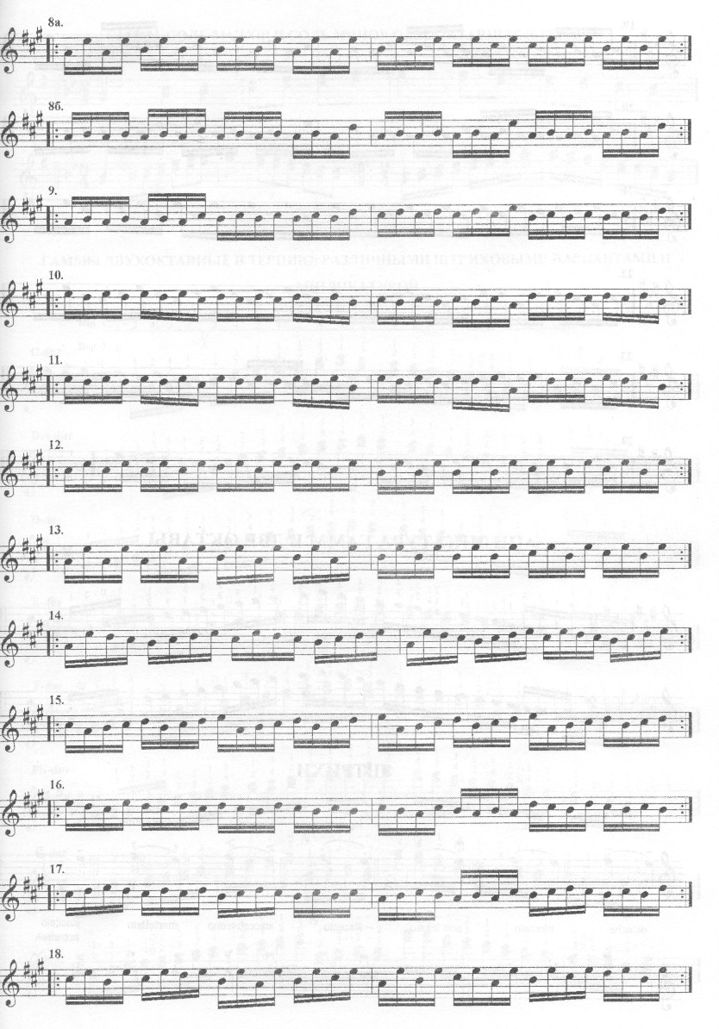

В упражнениях Шрадика внимание учащегося должно быть сосредоточено на удержании пальцев, или в минимальном удалении от грифа, при полной их свободе.
Палец, прижимающий струну, должен действовать самостоятельно, совершая движение, обеспечивающее чистоту звучания. Например: если прижимаем ноту «ре» 3-м п., то 1-й и 2-й поднимаются, без усилия касаясь струны. Или в этом упр. в восходящем движении пальцы не поднимать, а оставлять их на струне, снимая с них напряжение и передавая усилие нажима следующему пальцу. В обратном движении пальцы уже будут находиться на месте и достаточно только во время снимать каждый палец, соответственно передавая усилие другому пальцу. Таким образом, мышечная энергия расходуется более рационально очень хорошо контролировать свободу работы пальцев ощущением свободы запястья. Усилением играт , не снимая пальцы со струны у домриста достигается пальцевое легато.

Ю. Шишаков «этюд».
Основа этюда – это упражнения Шрадика.

Упражнение №6

Упражнение секвенционные обороты, исполнение пальцами активными в то время как кисть и сама рука находится в состоянии относительного покоя.
Упражнение. Работа над приобретением техники позиционной игры начинается с закрепления положения руки в первой позиции, а затем уже таким же образом, последовательно и в других позициях.

Упражнение №7
Упражнение по гамме D- dur, по гамме Y-dur.

В подвижном темпе с наклоном медиатора. В восходящем движении открытая струна, а в нисходящем с применением мизинца.

Скачками следует заниматься систематически. Ученик должен понимать важность этих занятий, а педагог работает над скачками в разных темпах и ритмах. Полезно играть различные интервалы на любых струнах, в различной динамике, любыми пальцами. Упражнение двумя пальцами только на одной струне. Играть необходимо сначала медленно, делая остановок, затем быстрее, но обязательно образуя ровную мелодическую линию. Упражнение необходимо доводить до предельного темпа, следить за синхронностью движения обеих рук, добиваться четкости звучания.
Цель может считаться достигнутой только тогда, когда от любого звука в пределах диапазона домры можно довольно быстро и легко сыграть любой интервал не глядя на гриф.

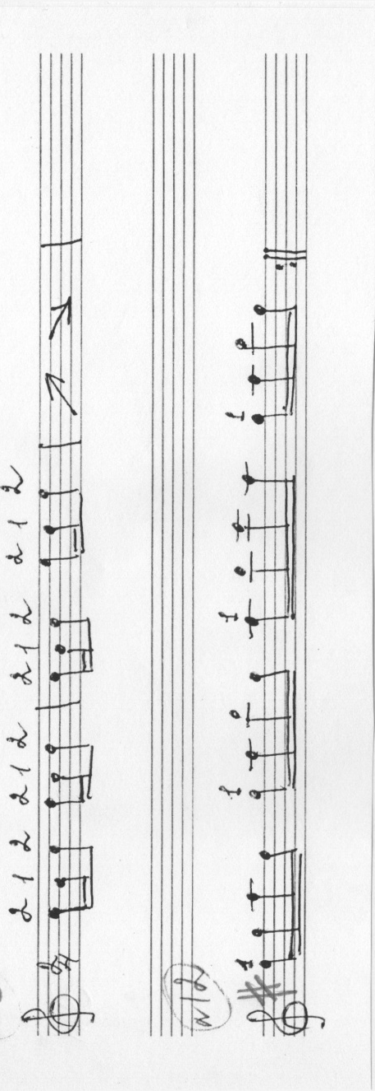
Упражнения в позициях №8.

Позицией называется определенное положение левой руки на грифе инструмента. По объему позиция занимает интервал , находящийся между 1 и 4 пальцами. Порядковый номер позиции определяется по положению 1 пальца относительно верхнего порожка. На домре «рабочих» позиций 7. Работа над приобретением техники позиционной игры начинается с закрепления положения руки в первой позиции. На ряду со всем положительным, что несет в себе позиционная игра, она имеет и немало отрицательных сторон. Например : усложняется работа правой руки, т.к.игра на всех 4-х струнах при длительном пребывании в одной позиции явление довольно неудобное. Нередки по этой причине зацепы медиатором соседних струн. Нарушается тембровое единство мелодии кантиленного характера. Трудно обеспечить хорошее легато при переходе со струны на струну. Обработка момента смены позиции заслуживает специального внимания.
При перемещении всей руки вдоль грифа, в сторону более высоких позиций кисть не должна менять своего положения по отношению к предплечью, вплоть до достижения рукой обычайки. И только после этого она начинает загибаться в сторону подставки.
В высоких позициях пальцы нужно ставить все более вертикально, вплоть до прижатия струн, даже только до прижатия струн, даже только кончиками ногтей. При смене позиции пальца кисть слегка движется.
Переход со струны на струну в пределах одной позиции происходит за счет смены позиции пальцев. Кисть незаметно наклоняется поперек грифа как в одну. Так и в другую сторону. При смене позиции кисти вдоль грифа, большой палец надо оставлять на месте в качестве ориентира.
При смене позиции предплечья, пальцы и кисть не должны делать никаких лишних движений. Палец не вытягивается, а сохраняет положение, в котором он пребывал на прежней позиции.
Во время смены позиции предплечья, рука касается грифа, боковой стороной указательного пальца и боковой стороной большого пальца, не прижимая края грифа на том пальце, который последним сыграл какой-то звук в прежней позиции.
Физически удобнее всего менять позиции после 1-2 пальцев, менее удобно после 3-го, еще хуже после 4-го пальца. Необходимо избегать смены позиции после слабых пальцев. Вместе с тем осуществить несколько смен позиции подряд, только сильными пальцами не обойтись, т.к. несколько таких переходов подряд через один и тот же палец очень затрудняет беглость. Лучше менять позицию таким образом: Через сильные пальцы (скольжение одним и тем же пальцем) Через открытую струну с подменой пальцев на одноименных звуках.

Упражнения №9.
Подготовка к трели.

Тетрахорды.

Тетрахорды. Наиболее употребляемые в практике исполнительства комбинации пальцевых движений. Довести исполнение до быстрого темпа, меняя слуховую установку.
Хорошая беглость пальцев достигается систематической и упорной работой. Короткие упражнения лучше длинных. Нейгауз писал: «Аппликатура-наилучшей является та, которая позволяет наиболее верно передать данную музыку».
Для того, чтобы легко и свободно сыграть какую-то цепь нот, представляющую собой трудность, ее надо разбить на звенья, проработать, а затем соединить, после чего пассаж получится без затруднений.
Работа над техникой не может происходить отдельно от работы над звуком, ритмам и другим общемузыкальными понятиями.
При исполнении любого упражнения, гаммы, этюды важно обращать внимание на качество звука, ровность, вызвученность исполняемых нот, на ритмическую точность, динамику, даже характер исполняемого материала. В этом случае техническое развитие ученика будет неразрывно связано с развитием его музыкального слуха, чувства ритма и т.д.
Важнейшая задача педагога точно понять, какая именно трудность, задача стоит перед учеником в данный момент, на что в первую очередь необходимо обратить внимание.
В соответствии с выделенными целями можно подобрать упражнения, этюды, пьесы, что поможет ученику быстрее справиться с возникшими трудностями.
В любом случае важен индивидуальный, творческий подход к каждому учащемуся.
Без надлежащей техники, ни одна яркая, талантливая мысль не может превратиться в произведение искусства. «Не существует искусства, которое не требовало бы мастерства, и не существует окончательного предела, этому мастерству».

